Regulacja zdolności do pracy
w małych i mikroprzedsiębiorstwach UE za pomocą narzędzi multimedialnych

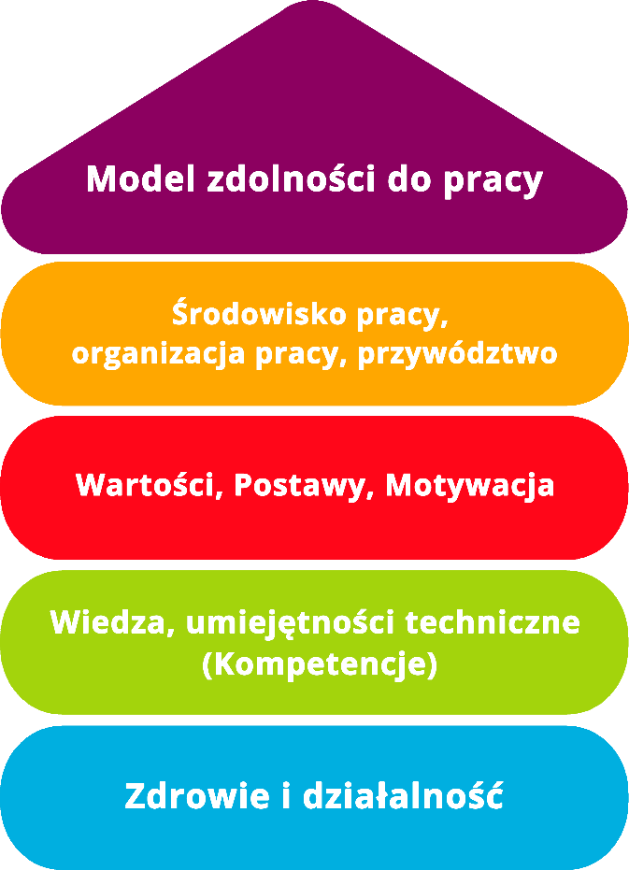

Narzędzie 30
Jakim liderem jesteś?

Cel
Narzędzie pozwala zidentyfikować istniejące typy liderów. Menedżerowie mogą ocenić swoje predyspozycje i zachowania wypełniając kwestionariusz, dzięki czemu mogą zastanowić się nad swoją pracą i relacjami z pracownikami. W kolejnej części znajduje się opis każdego profilu i możliwa jest identyfikacja z jednym lub kilkoma z nich, podążając za teorią Daniela Golemana, zgodnie z którą w każdej osobie mogą współistnieć różne typy liderów.
Grupa docelowa
Menadżerowie w małych i mikroprzedsiębiorstwach.
Korzyści
Dzięki temu narzędziu możliwa jest analiza własnej postawy jako menedżera, refleksja nad nią i zrozumienie, jak można pracować nad swoimi cechami. Menedżer będzie mógł przyjąć pewne zachowania, inspirowane każdym z profili, dzięki czemu będzie w stanie zrozumieć najlepszy sposób podejścia i radzenia sobie z każdą sytuacją, co doprowadzi do poprawy zarządzania ludźmi.

Czas trwania
Zapoznanie się z narzędziem wymaga około 20 minut.

Sposób korzystania z narzędzia
Aby skorzystać z narzędzia, menedżer zaczyna od wypełnienia kwestionariusza. Przedstawia on sześć tabel określających typologię lidera, na które może odpowiedzieć zaznaczając: zdecydowanie się zgadzam, zgadzam się, nie mam zdania, nie zgadzam się lub zdecydowanie się nie zgadzam. Na końcu kwestionariusza osoba wypełniająca będzie mogła dowiedzieć się, jakie są typologie liderów, jakie są ich cechy charakterystyczne i z którymi się zgadza. W ten sposób dowie się, jakim jest liderem i jak mogłabyś poprawić swoje umiejętności zarządcze.

Typ lidera: 1 | Zdecydowanie się zgadzam | Zgadzam się | Nie mam zdania | Nie zgadzam się | Zdecydowanie się nie zgadzam
Dobra komunikacja jest podstawową cechą lidera, po pierwsze, aby jasno przekazywać swoje pomysły pracownikom, być empatycznym, dawać wskazówki dotyczące realizacji zadań i osiągnięcia celów, a po drugie, aby nawiązać dobre relacje z zespołem, zrozumieć go, brać pod uwagę jego zdanie i doceniać je.
Typ lidera: 2 | Zdecydowanie się zgadzam | Zgadzam się | Nie mam zdania | Nie zgadzam się |  | Zdecydowanie się nie zgadzam
Lider musi zrozumieć, jakie są talenty każdej osoby, aby je wykorzystać, rozwinąć i docenić. Jednocześnie musi zidentyfikować słabe strony, aby pracownik był ich świadomy i je wzmocnił. Dlatego jednym z głównych obowiązków lidera jest docenianie, podtrzymywanie i stymulowanie jedności zespołu.
Typ lidera: 3 | Zdecydowanie się zgadzam | Zgadzam się | Nie mam zdania | Nie zgadzam się |  | Zdecydowanie się nie zgadzam
Zgoda, praca zespołowa, satysfakcja i pogoda ducha każdego pracownika są kluczem do sukcesu. Aby pracować efektywnie, konieczne jest utrzymanie dobrego środowiska pracy, które sprzyja pracy każdej jednostki, jak również rozwiązywanie wszelkich nieporozumień i sporów, które mogą się pojawić, zanim wpłyną one na równowagę w zespole, a w konsekwencji na efektywność pracy.
Typ lidera: 4 | Zdecydowanie się zgadzam | Zgadzam się | Nie mam zdania | Nie zgadzam się |  | Zdecydowanie się nie zgadzam
Ciężka praca wszystkich pracowników jest najlepszym sposobem na osiągnięcie wspaniałych wyników, na rozwój każdej jednostki i firmy.
Ponadto, przy podejmowaniu decyzji należy rozważyć wszystkie za i przeciw, a także poprosić zespół o informacje zwrotne i ich punkt widzenia.

Typ lidera: 5 | Zdecydowanie się zgadzam |  | Zgadzam się | Nie mam zdania | Nie zgadzam się | Zdecydowanie się nie zgadzam
Ambicja jest jedną z najważniejszych cech lidera. Lider musi osiągać świetne wyniki, aby firma odniosła sukces, musi też ustalić i opracować strategię, która umożliwi osiągnięcie tego celu. Aby to zrobić, musi umożliwić zdrową konkurencję między działami, aby stymulować pracę każdego pracownika.
Typ lidera: 6 | Zdecydowanie się zgadzam |  | Zgadzam się | Nie mam zdania | Nie zgadzam się | Zdecydowanie się nie zgadzam
Celem lidera jest osiągnięcie sukcesu, co oznacza wdrażanie strategii, planów biznesowych, zmian i wszystkiego, co konieczne, łącznie z narzucaniem ich pracownikom, aby osiągnąć ostateczny rezultat. Lider musi analizować proces, pilnować, aby wszystko odbywało się zgodnie z ustalonym harmonogramem, zachęcać pracowników, aby ich praca była efektywna, a biznes przynosił zyski.
Typ przywództwa |  | Charakterystyka
1) Przywództwo wizjonerskie |  | Lider wizjoner jest empatyczny, mocno wierzy w swoją wizję i w to, że praca każdej osoby jest niezbędna do osiągnięcia celów.  Ten typ jest odpowiedni w sytuacji, gdy konieczne jest dostosowanie się do zmian i stawienie im czoła, zwłaszcza gdy dostosowanie się do tych zmian wiąże się z podniesieniem jakości pracy firmy i jej pracowników.
2) Przywództwo trenerskie (coachingowe) |  | Lider-trener (coach) pomaga wzmocnić słabe punkty i docenia talenty oraz pragnienia każdego pracownika, dopasowując je do misji i wizji firmy. Nawiązuje dobre relacje z zespołem, zachęca do komunikacji, jest umiejętnym motywatorem i dobrym słuchaczem.  Ten typ jest odpowiedni, gdy istnieje potrzeba wspierania rozwoju zawodowego i kompetencji pracowników.
3) Przywództwo afiliacyjne |  | Lider afiliacyjny dużo uwagi poświęca dobru zespołu, dba o dobrą atmosferę, zgodę w zespole oraz dobre relacje między wszystkimi, rozwiązuje konflikty, gdy się pojawią, jest empatyczny i zachęca zespół do działania.  Ten typ jest skuteczny, jeśli chodzi o mediacje, kontrolowanie stresu, motywowanie i wzmacnianie relacji międzyludzkich.
4) Przywództwo demokratyczne |  | Lider demokratyczny docenia wkład każdego z pracowników i zapewnia ich uczestnictwo w procesie podejmowania decyzji; pracuje z zespołem i słucha go.  Ten typ lidera jest tym, który najlepiej potrafi zapewnić wkład wszystkich członków zespołu w podejmowane działania, wspierać pracowników i osiągnąć ogólny konsensus.
5) Przywództwo ustalające wytyczne (procesowe) |  | Lider, który ustala wytyczne, koncentruje się głównie na osiąganiu celów, nie jest zbyt empatyczny i raczej niecierpliwy, nie jest zbyt chętny do współpracy, ale jest znany z tego, że potrafi przejąć inicjatywę.  Ten typ jest idealny do osiągania wyzwań i celów, jego postawa pozwala na stworzenie zespołu o wysokich kwalifikacjach.
6) Przywództwo nakazowe |  | Lider dominujący rozkazuje zespołowi, sprawdza, kontroluje i grozi. Nie faworyzuje relacji z innymi, ale dystansuje ich od siebie.  Ten typ sprawdza się najlepiej, gdy trzeba zarządzać kryzysem i rozwiązywać go.

Lista kontrolna: Plan działania
Co powinno zostać zrobione? | W jaki sposób? | Oszacowanie kosztów | Priorytet | Do kiedy? | Osoba odpowiedzialna
Analiza ogólna | Na końcu kwestionariusza należy przeczytać i przeanalizować cechy charakterystyczne dla każdego typu lidera. |  | ☐ wysoki  ☐ średni  ☐ niski
Samoocena | Należy przeprowadzić samoocenę pracy, umiejętności i postępowania w odniesieniu do pracy i zarządzania zespołem. |  | ☐ wysoki  ☐ średni  ☐ niski
Refleksja | Refleksja pozwoli zrozumieć, które zachowania są właściwe, które powinno się zweryfikować, a przede wszystkim zrozumieć, jakie podejście jest najlepsze w danej sytuacji. |  | ☐ wysoki  ☐ średni  ☐ niski
Doskonalenie | Po zrozumieniu swoich sukcesów i porażek, należy wprowadzić zmiany, aby stać się lepszym liderem. |  | ☐ wysoki  ☐ średni  ☐ niski

